I. Optik

Geschichte
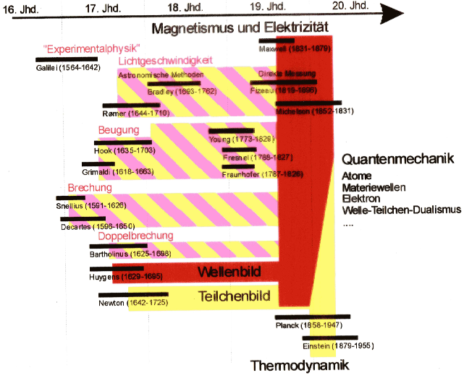

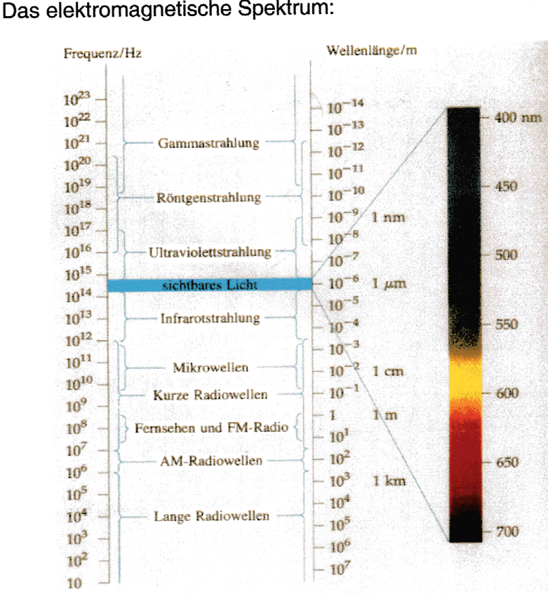
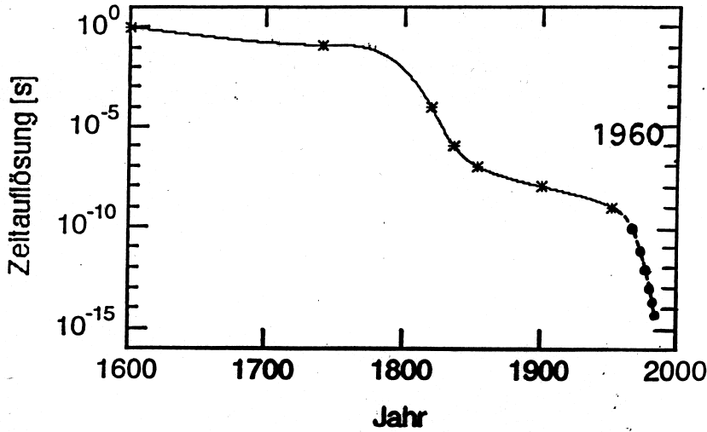
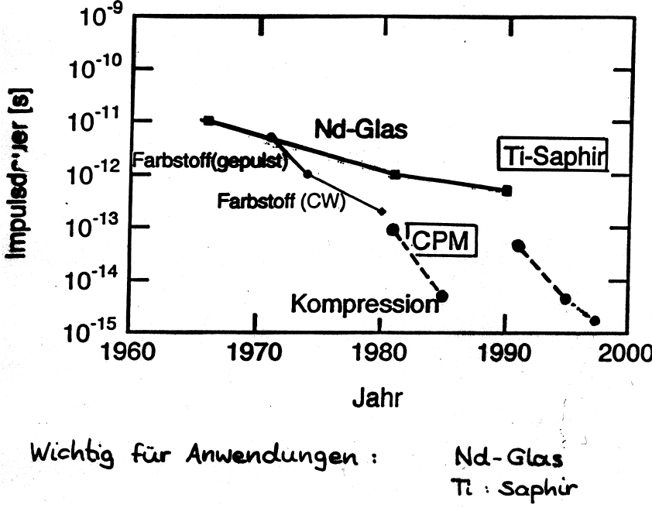
I.1. Licht

I.1.1. Lichtgeschwindigkeit

1849 Zahnradmethode (FIZEAU):
Prinzip von GALILEI ⇨ Assistent durch Spiegel ersetzt
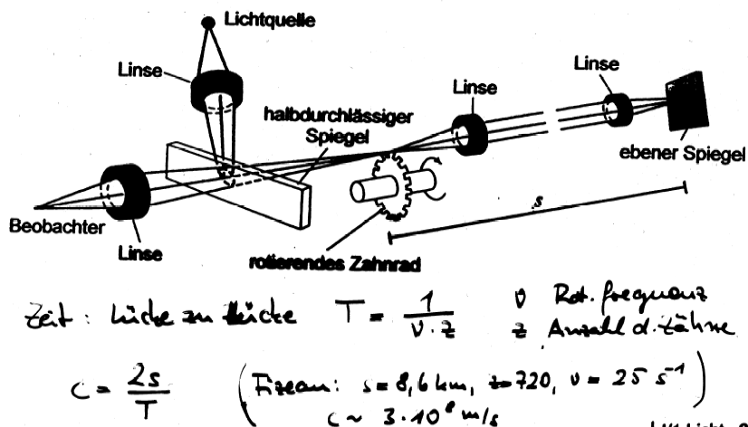
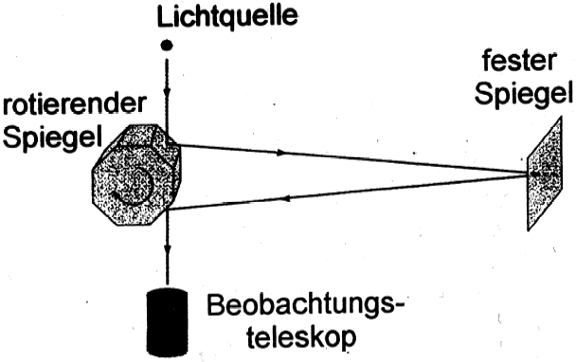

Drehspiegelmethode (FOUCAULT):
- genauer als Zahnradverfahren
- Messung kürzerer Entfernungen möglich
auch mit Medium ⇨ c_{Wasser} < c_{Luft}

I.1.2. HUYGENsches Prinzip

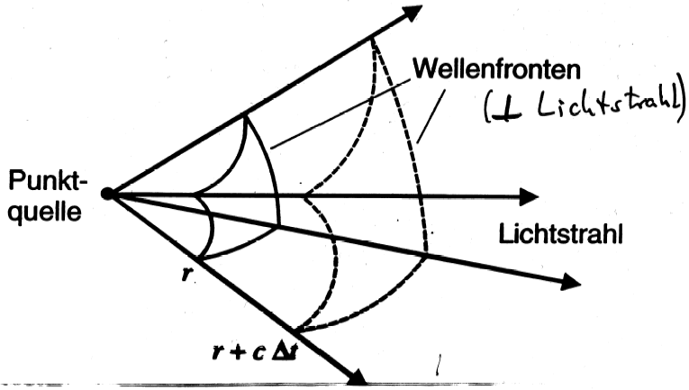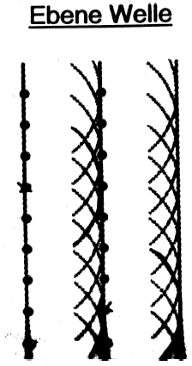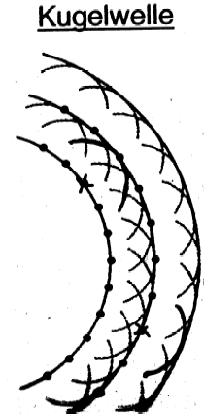

HUYGENSsches Prinzip (1678):
„Jeder Punkt einer bestehenden Wellenfront ist Ausgangspunkt einer neuen kugelförmigen Elementarwelle, die die gleiche Ausbreitungsgeschwindigkeit und Frequenz wie die ursprüngliche Wellenfront hat. Die Einhüllende aller Elementarwellen ergibt die Wellenfront zu einem späteren Zeitpunkt.“

I.1.3. Reflexion
Arten der Reflexion:
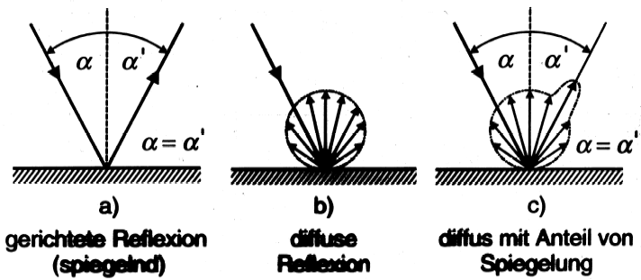

Beschaffenheit der reflektierenden Fläche:
a) Die Oberfläche ist glatt
Beispiele: Spiegel, spiegelnde Wasseroberfläche
b) Die Oberfläche ist rau
Beispiele: weißes Blatt Papier, gekalkte Wand
c) Die Fälle a) und b) sind Extreme, dazwischen gibt es eine ganze Reihe von Verhaltensweisen
Beispiele: beschichtetes Holz, glatter Bucheinband

I.1.4. Brechung

Die planparallele Platte
- Lichtstrahl trifft schräg auf eine planparallele Platte
- Beim Eintritt in die Platte wird er zum Einfallslot hin gebrochen
- Beim Austritt aus der Platte wird er vom Einfallslot weg gebrochen
- Einfallswinkel = Austrittswinkel
⇨ der Lichtstrahl erfährt keine Richtungsänderung, sondern nur eine Parallelverschiebung p
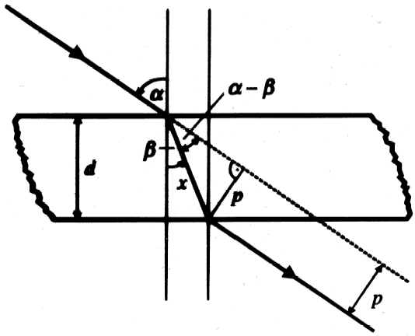
Berechnung der Parallelverschiebung:
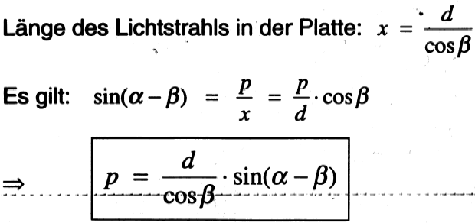

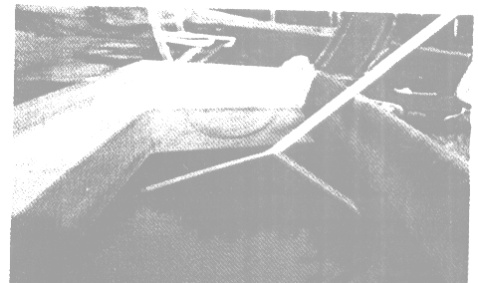

I.1.5. Totalreflexion

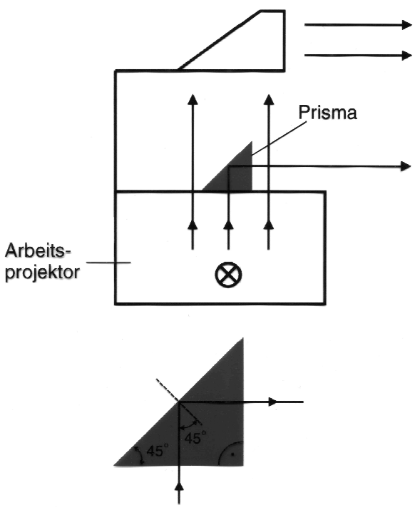
Demonstration der Totalreflexion an einem gleichschenklig-rechtwinkligen Prisma
- Lichtstrahlen treten senkrecht durch die untere Kathetenseite in das Glasprisma ein
- Der kritische Winkel der Totalreflexion beträgt beim Übergang Glas/Luft 42°
- Der Einfallswinkel auf die Glas/Luft-Grenzfläche beträgt 45°
⇨ Lichtstrahlen werden an der Hypotenusenfläche totalreflektiert und verlassen das Prisma senkrecht zur anderen Kathetenseite
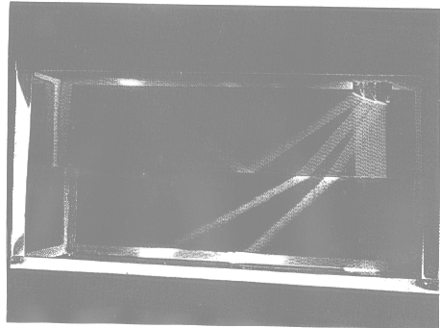

Totalreflexion am Plexiglaskörper (Halbkreis)
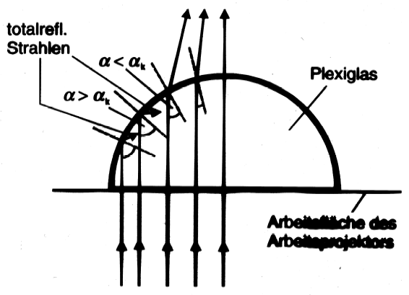
- von unten fallen Lichtstrahlen auf die gekrümmte Grenzfläche Plexiglas/Luft
- zum Rand hin werden die Einfallswinkel auf die Grenzfläche immer größer
- für Einfallswinkel größer dem kritischen Winkel der Totalreflexion (α_{k}) existieren keine gebrochenen Strahlen mehr
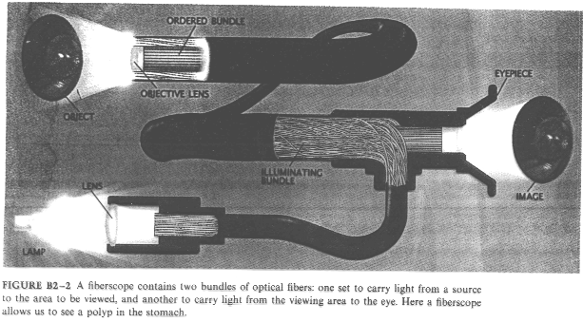
⇨ äußerer Rand des Halbkreises bleibt im Projektionsbild dunkel

Kritischer Winkel der Totalreflexion für Plexiglas/Luft:
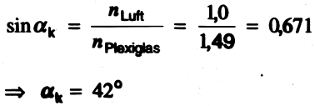

Glasfaser als Lichtleiter
Das Licht innerhalb des Lichtleiters fällt jeweils unter einem größeren Winkel als dem kritischen Winkel der Totalreflexion auf die Wände
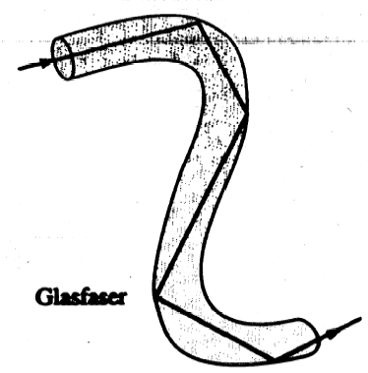
⇨ Licht wird an den Wänden totalreflektiert
⇨ kein Licht tritt seitlich aus der Glasfaser aus

Bemerkungen:
- die ursprüngliche Anordnung der Teilstrahlen innerhalb der Glasfaser geht durch Mehrfachreflexion verloren
- zur Bildübertragung braucht man sehr viele Fasern -> Bündel aus Lichtleitern
(Anordnung der Fasern zueinander am „Eingang“ gleich wie am „Ausgang“)

Anwendungen:
- Datentransport
- Medizin: Endoskopie
I.1.6. Dispersion

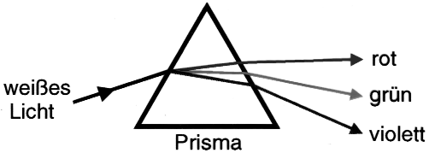
Spektralzerlegung von weißem Licht mit einem Prisma
Wegen der Dispersion werden die unterschiedlichen Spektralfarben an den beiden Prismenflächen verschieden stark gebrochen.
⇨ weißes Licht wird beim Durchgang durch ein Prisma in seine Spektralfarben zerlegt

Normale Dispersion: Glasprisma
Kurzwelliges Licht (violett) wird stärker gebrochen als langwelliges (rot).

Anwendungen:
- Spektrometer
- Wellenlängeneinstellung bei durchstimmbaren Lasern

Brechzahlen einiger Gläser bei verschiedenen Wellenlängen:
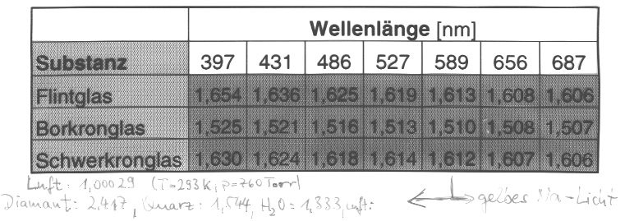

Spektralzerlegung vom weißen Licht mit einem Geradsichtprisma
Geradsichtprisma
⇨ bewirkt auf Grund der Dispersion eine Farbzerstreuung von weißem Licht
⇨ gleichzeitig erfolgt keine Ablenkung des mittleren Strahles

Strahlenverlauf:
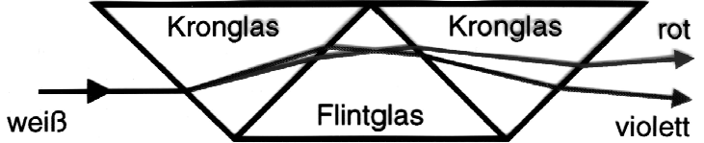
Bemerkungen:
- Ein Geradsichtprisma besteht gewöhnlich aus drei oder fünf Prismen, welche mit Kanadabalsam aneinandergekittet sind.
- Brechzahlen von Flint- bzw. Schwerkronglas bei verschiedenen Wellenlängen:
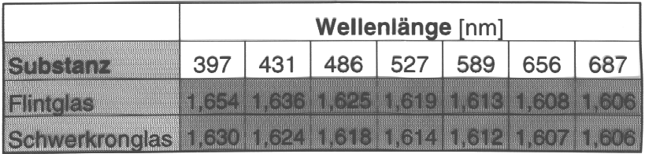


Sekundärer Regenbogen (besser: Nebenregenbogen):
Zweimalige Reflektion innerhalb eines Wassertropfens
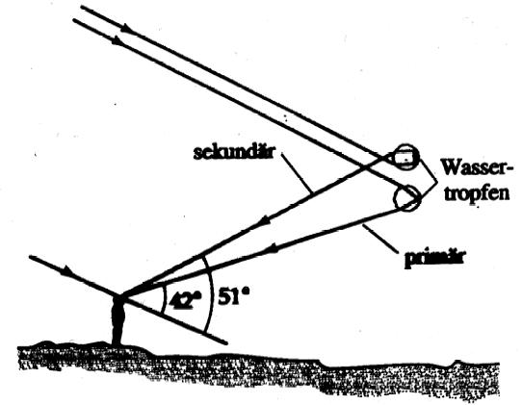
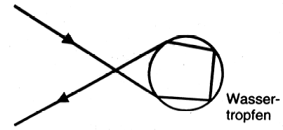

Erklärung für Beobachtungswinkel:
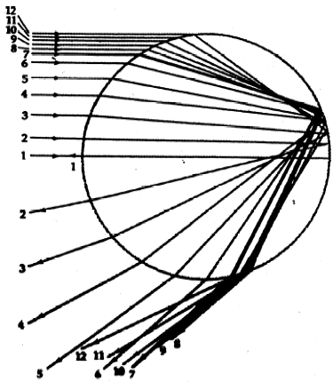
- paralleles Sonnenlicht dringt in einen kugelförmigen Wassertropfen ein
- mit zunehmendem Abstand von Strahl 1 wird der Austrittswinkel der Strahlen immer größer
- bei Strahl 7 ist der Austrittswinkel maximal
- für Strahlen oberhalb von Strahl 7 werden die Austrittswinkel wieder kleiner
⇨ Häufung der Strahlen, die mit einem ähnlichen Winkel wie Strahl 7 aus dem Wassertropfen austreten
⇨ um den maximalen Winkel herum ist die Intensität so groß, dass der Regenbogen gesehen werden kann
Descartes (1637): Maximaler Winkel: 42° ⇨ Beobachtungswinkel des Regenbogens

I.1.7. FERMATsches Prinzip

I.1.8. Polarisation

I.1.8.1. Definition (allgemein)

I.1.8.2. Erzeugung von polarisiertem Licht

I.1.8.3. Optische Phänomene mit sichtbarem Licht

Versuch mit 3 Polarisationsfolien
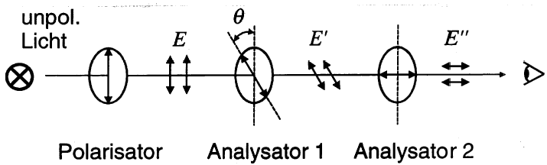
Polarisator und Analysator 2 sind gekreuzt:
- Lichtintensität am Auge ohne Analysator 1:
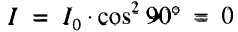
- Lichtintensität am Auge mit Analysator 1:
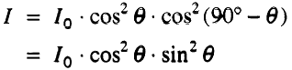
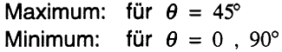
ERKLÄRUNG:
- die Polarisationsrichtung des Lichtes wird durch Einbringen von Analysator 1 neu definiert
- das auf Analysator 2 gelangende Licht besitzt eine zu dessen Transmissionsachse parallele Komponente

A) Depolarisation von linear polarisiertem Licht:
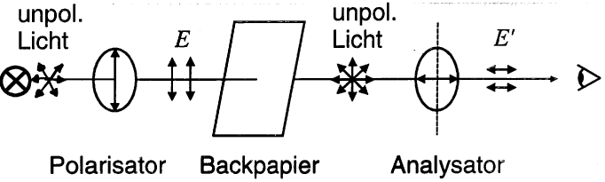
Beim Durchgang durch das Backpapier wird das linear polarisierte Licht vielfach gestreut
⇨ das linearpolarisierte Licht wird dabei depolarisiert
⇨ das depolarisierte Licht besitzt immer eine zur Transmissionsachse des Analysators parallele Komponente

Weitere vielfachstreuende Schichten:
- Wachspapier, dünne Schicht aus weißem bzw. hellem Wachs
- Milchglas
- Weiße bzw. helle Seide oder ähnlicher Stoff

Bemerkung:
Da diese Stoffe Licht mehrfach streuen, sind sie eher durchscheinend als durchsichtig.
B) Drehung der Schwingungsebene linear polarisierten Lichts (optische Aktivität)
Definition:
Man bezeichnet die Eigenschaft einer Substanz, die Schwingungsebene des linear polarisierten Lichtes zu drehen, als optische Aktivität.
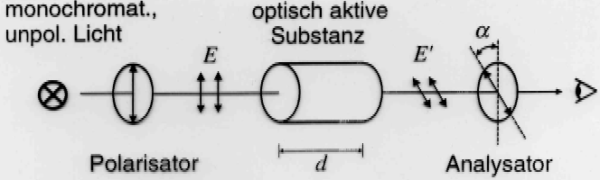
Rechts-/linksdrehende Substanzen:
Sie drehen die Polarisationsrichtung im/entgegen dem Uhrzeigersinn (Blickrichtung zur Lichtquelle hin).
Drehwinkel: Flüssigkeiten: α=γ·d·c Festkörper: α=γ´·d
γ: spezifisches Drehvermögen
d: Länge des Lichtweges im Medium
c Konzentration des optisch aktiven Stoffes (nur bei Lösungen)
- γ ist vom Material abhängig
- γ ist stark wellenlängenabhängig (Rotationsdispersion)
- Konvention: γ>0 für rechtsdrehende Substanzen
γ<0 für linksdrehende Substanzen

- Quarzkristall
Spezifisches Drehvermögen von Quarz in Abhängigkeit von der Wellenlänge bei 20°C:
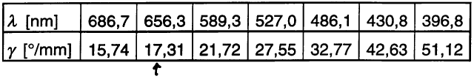
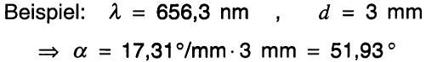
- Zuckerlösung
Die Konzentration c der Substanz gibt man in Einheiten von g/cm³ an.
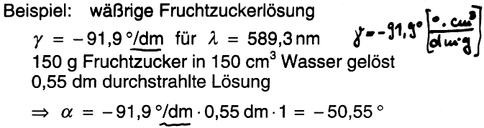
Anwendung: Polarimeter
Konzentrationbestimmung eines gelösten optisch aktiven Stoffes durch Messung des Drehwinkels.
z.B. Zuckerkonzentration einer Urinprobe oder eines Zuckersirups

Doppelbrechung von Licht beim Durchgang durch einen Kalkspatkristall

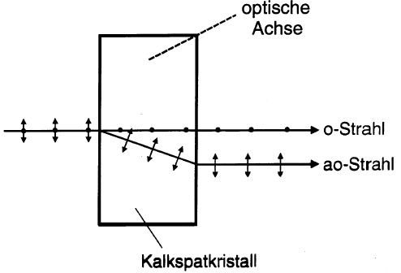
Beim Eintritt eines Lichtstrahls in den Kalkspatkristall wird er in zwei Teilstrahlen zerlegt:
⇨ ordentlicher Strahl (o-Strahl)
⇨ außerordentlicher Strahl (ao-Strahl)

Es gilt:
- beide Anteile sind linear polarisiert
- die Polarisationsrichtungen stehen senkrecht aufeinander
NICOLsches Prisma
⇨Erzeugung von linear polarisiertem Licht
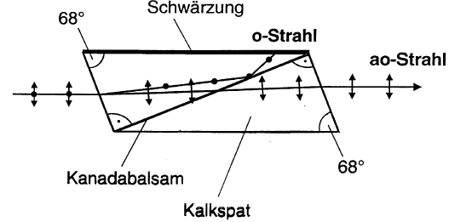
- richtig geschnittener Kalkspatkristall
- zersägt
- mit Kanadabalsam geklebt (n=1,54)
ao-Strahl: leicht gebrochen, n_{ao}=1,49
⇨ geht durch Kanadabalsam durch
⇨ linear polarisiertes Licht
o-Strahl: stärker gebrochen, n_{o}=1,66
⇨ an Kanadabalsam totalreflektiert
⇨ von Schwärzung absorbiert

Die Polarisation von Licht
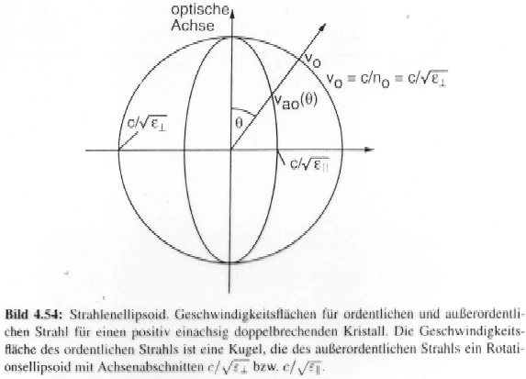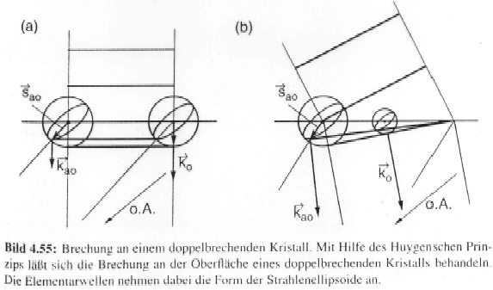
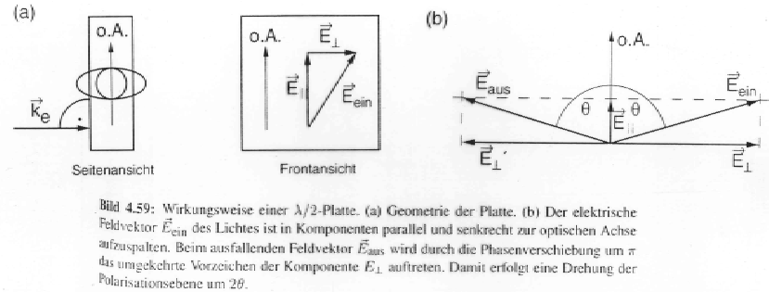

λ/4-Plättchen
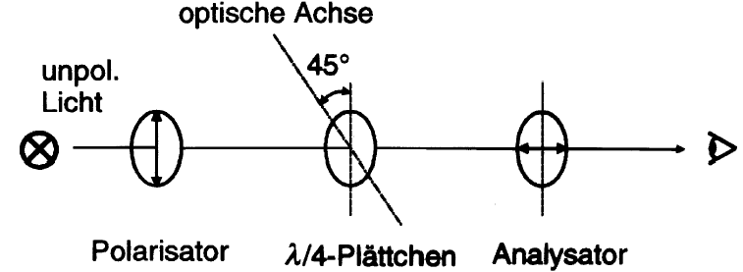
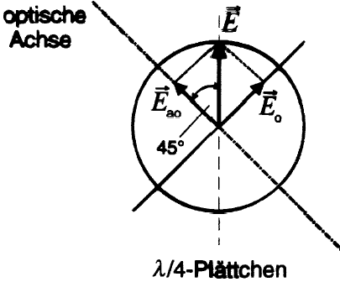
Das auf das λ/4-Plättchen treffende linear polarisierte Licht kann in zwei zueinander senkrecht stehende Komponenten zerlegt werden:

Das λ/4-Plättchen führt zwischen den orthogonalen o- und ao-Komponenten eine Phasenverschiebung von π/2 ein
⇨ Überlagerung von zwei zueinander senkrecht polarisierten Anteilen mit gleich großen Komponenten und einer Phasendifferenz von π/2
⇨ nach Durchlaufen des λ/4-Plättchens ist das Licht zirkular polarisiert
Demonstration von elliptisch polarisiertem Licht in einem Plexiglasstab
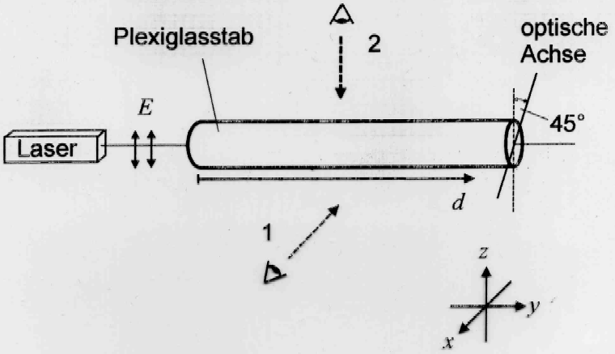
VORBEMERKUNGEN:
- Plexiglas ist schwach doppelbrechend
- Verlauf des Laserstrahls ist im Plexiglas aufgrund der Lichtstreuung (Tyndalleffekt) sichtbar
Bei linear polarisiertem Laserlicht:
Streuung ist maximal sichtbar, wenn das Licht senkrecht zur Beobachtungsrichtung schwingt (vgl. Dipol)
⇨ die Intensität des Streulichts ist ein Maß für den jeweils senkrecht zur Beobachtungsrichtung schwingenden Lichtanteil (bei fester Beobachtungsrichtung)
VORAUSSETZUNGEN:
- in z-Richtung linear polarisiertes einfallendes Laserlicht
- die optische Achse des Plexiglas Stabes ist dazu um 45° geneigt
- zwei Beobachtungsrichtungen:
- senkrecht zur Schwingungsebene des einfallenden Laserlichts
- parallel zur Schwingungsebene des einfallenden Laserlichts

STREULICHTERSCHEINUNG IM PLEXIGLASSTAB:
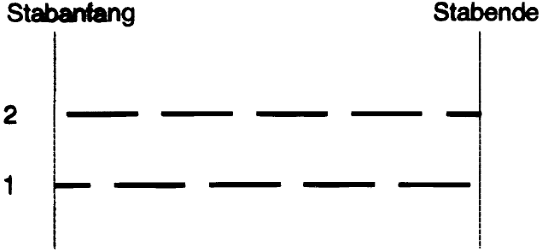
⇨ breite, helle Streifen:
es existiert senkrecht zur Beobachtungsrichtung polarisiertes Streulicht
schmale, dunkle Streifen:
das senkrecht zur Beobachtungsrichtung polarisierte Streulicht verschwindet
⇨ die Streifen sind bei den verschiedenen Beobachtungsrichtungen gegeneinander verschoben
die schmalen, dunklen Streifen bei der einen Beobachtungsrichtung fallen genau auf die Mitte der breiten, hellen Streifen bei der anderen Beobachtungsrichtung

ERKLÄRUNG:
- beim Eintritt des Laserstrahls in den Plexiglasstab ist der E-Vektor des linear polarisierten Lichtes parallel zur z-Achse und um 45° zur optischen Achse geneigt
- des E-Vektor des eintretenden Laserstrahls kann als Überlagerung zweier linear polarisierter Komponenten betrachtet werden:
- Komponente: parallel zur optischen Achse
- Komponente: senkrecht zur optischen Achse
  - aufgrund der Doppelbrechung erfahren die beiden Komponenten eine mit dem Weg d im Plexiglas linear anwachsende Phasenverschiebung δ:
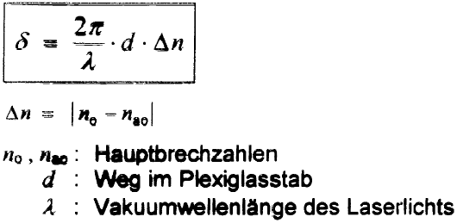
  - längs der Stabachse überlagern die beiden zueinander senkrecht schwingenden Anteile zu elliptisch polarisiertem Licht
  - die Form der Schwingungsellipse hängt von der Phasenverschiebung δ und damit vom Weg d im Plexiglasstab ab
Schematische Darstellung der Streulichterscheinung für einige charakteristische Phasenverschiebungen:
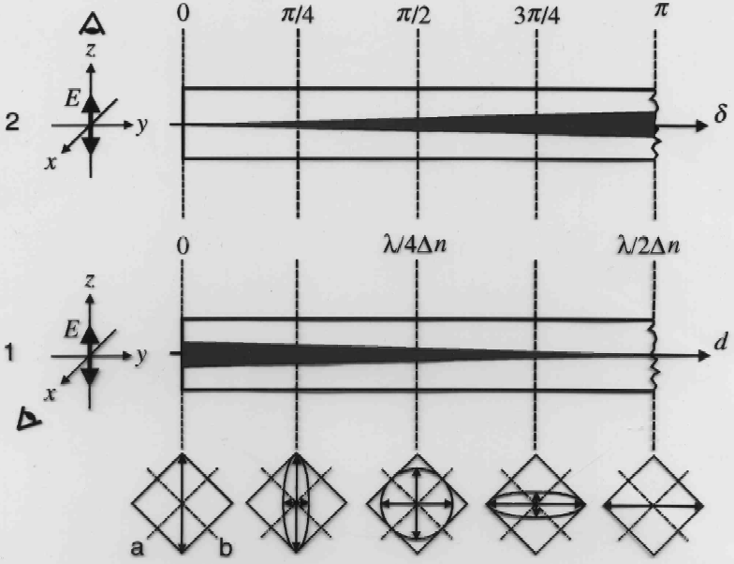
  - Die Schwingungsellipsen sind in die Zeichenebene gedreht
  - a, b: optische Zerlegungsachsen (parallel und senkrecht zur optischen Achse)
  - da im Versuch nicht zwischen beiden Achsen unterschieden werden kann, fehlt die Angabe des Umlaufsinns auf der Ellipse
  - die Intensität des Streulichts wird durch die Länge der jeweiligen Ellipsenachse bestimmt

ANWENDUNGEN:
  - Messmethode für den Hauptbrechzahlunterschied bei bekannter Wellenlänge
⇨ Knotenabstand d_{λ} entspricht eine Phasenverschiebung um 2π (≙λ)
λ=632,8 nm, d_{λ}=42 nm
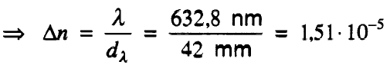
Zum Vergleich Δn bei Kalkspat:
Δn=0,172 (λ=589 nm)
2) Wellenlängenmesser bei bekanntem Δn

